

INFORME DE OPCIÓN DE GRADO TRABAJO DE FORMACION EMPRESARIAL
ESTRATEGIAS DE CAPTACIÓN DE LEADS EN EL MERCADO DE ESTADOS UNIDOS



PRESENTADO POR DIEGO NAVARRETE LOMBANA

FACULTAD DE CIENCIAS ECONÓMICAS Y ADMINISTRATIVAS
AREA ACADEMICA DE ADMINISTRACIÓN, CONTADURÍA Y MERCADEO
PROGRAMA DE MERCADEO
Bogotá
2024



INFORME DE OPCIÓN DE GRADO TRABAJO DE FORMACION EMPRESARIAL
ESTRATEGIAS DE CAPTACIÓN DE LEADS EN EL MERCADO DE ESTADOS UNIDOS

PRESENTADO POR : DIEGO NAVARRETE LOMBANA

TUTORA DE PRÁCTICAS
HANDRIX GARCÍA DURAN

FACULTAD DE CIENCIAS ECONÓMICAS Y ADMINISTRATIVAS
AREA ACADEMICA DE ADMINISTRACIÓN, CONTADURÍA Y MERCADEO
PROGRAMA DE MERCADEO
Bogotá
2024

TABLA DE CONTENIDO
Introducción 5
Análisis del macroentorno y microentorno de la empresa 9
Económicas 10
Político y legal 11
Tecnológicos 13
Sociales 15
Variables del microentorno 17
Proveedores 17
Competencia 19
Cliente 22
Público 23
Empleados 23
Formulación del problema 24
Justificación 25
Objetivo general y específicos 26
Resultados 27
Aportes realizados durante la práctica 27
Principales logros 35
Conclusiones 36
Referencias 39

TABLA DE FIGURAS

Figura 1 Organigrama área comercial de Sofka 5
Figura 2. Empresas Latinoamericanas reconocidas en el Wall Street 17
Figura 3. Ingresos operacionales 20
Figura 4. Ingresos operacionales Globalsof 21
Figura 5. Indicadores captura de leads según campaña 28
Figura 6. Herramienta captura de leads 30
Figura 7. Plataforma para identificar microeventos 31
Figura 8. Conversación con leads 32
Figura 9. Creación de contenido con chatgpt 32
Figura 10. Plataforma de identificación de leads competencia 33
Figura 11. Ejemplo de Sofka en Linkedln 34

Introducción

El presente informe describe la experiencia adquirida durante mi práctica en la empresa Sofka. En primer lugar, se brindará un contexto general sobre la compañía, su evolución y las actividades que desempeñé como practicante. Además, se realizará un análisis detallado del macroentorno y microentorno que impactan el desarrollo de las operaciones de Sofka. Por último, se destacarán los retos en los que participé y gestioné dentro del área de mercadeo, así como los aprendizajes obtenidos a lo largo de este proceso.
Sofka es una compañía colombiana experta en la creación de software y soluciones tecnológicas, fundada en 2013 en Medellín. Desde sus inicios, su misión ha sido convertirse en un socio estratégico para sus clientes, ofreciendo soluciones de software, consultoría técnica y propuestas innovadoras para diversas industrias. Con un enfoque constante en la calidad, consistencia y la implementación de metodologías ágiles, Sofka ha experimentado un crecimiento destacado, consolidándose como un referente en el sector tecnológico en Colombia.

El éxito de Sofka se debe a la combinación de talento local e internacional, y a una visión orientada hacia la excelencia en el desarrollo de productos digitales. Aunque los socios fundadores eran colombianos, a medida que la empresa ha crecido, se han sumado socios de India y Uruguay. Desde su creación, Sofka ha expandido su presencia a varios países, entre ellos Estados Unidos, México, Argentina, Uruguay, Perú, Ecuador, Panamá y Canadá.

La empresa no solo se distingue por ofrecer servicios que superan las expectativas de sus clientes, sino también por sus políticas orientadas al bienestar social y al desarrollo profesional de sus empleados. A través de programas de crecimiento profesional, Sofka promueve el desarrollo de carreras y genera un impacto positivo en la sociedad. Como dato importante el nombre "Sofka" refleja su filosofía, donde "Sof" se refiere a "software" y "ka" proviene del término japonés "kaizen", que significa mejora continua o evolución.

Actualmente, el rol del practicante hace parte del equipo comercial donde las actividades se centrar en brindar soporte en inteligencia de mercados, especialmente en la identificación de clientes potenciales en Estados Unidos. Estas tareas incluyen la validación de segmentaciones, el análisis de canales y la formulación de estrategias de comunicación, con la finalidad de aportar al logro de los objetivos del sector comercial..

Específicamente, colaboró en la captación de clientes potenciales en EE. UU. y en la elaboración de tácticas de comunicación dirigidas al mercado objetivo. También participo en estudios de benchmarking en ese país, analizando sectores, identificando tendencias del mercado y validando nuevas herramientas útiles para comprender mejor el entorno. Asimismo, aporto y desarrollo estrategias para la identificación de leads, optimizando la captación de oportunidades comerciales.

De esta forma, durante mis prácticas en Sofka he tenido la oportunidad de profundizar en el funcionamiento de los negocios del mercado latino B2B en el sector tecnológico en Estados Unidos, desarrollando al mismo tiempo habilidades de comunicación digital adaptadas a diversas audiencias, como lo son Estados Unidos, India, Argentina y Uruguay. De igual forma, he identificado herramientas en análisis de mercados, lo que me ha permitido proponer soluciones a la gerencia para alcanzar los indicadores establecidos por la junta directiva. Como un componente de este procedimiento de aprendizaje, el practicante ha perfeccionado el dominio del inglés gracias al contexto internacional de Sofka, donde se utilizan expresiones propias de líderes en diferentes posiciones.

Trabajar con profesionales de distintos países me ha brindado una comprensión más amplia de diversas culturas y enfoques profesionales, enriqueciendo mi visión de los negocios. El principal reto ha sido la creación de contenido y mensajes que capten la atención de los leads y los conviertan en clientes potenciales, considerando su perfil psicográfico y demográfico; al implementar las estrategias propuestas por el departamento de marketing, he comprendido la importancia de reportar de manera oportuna cualquier novedad y de proponer sugerencias alineadas con los objetivos establecidos.

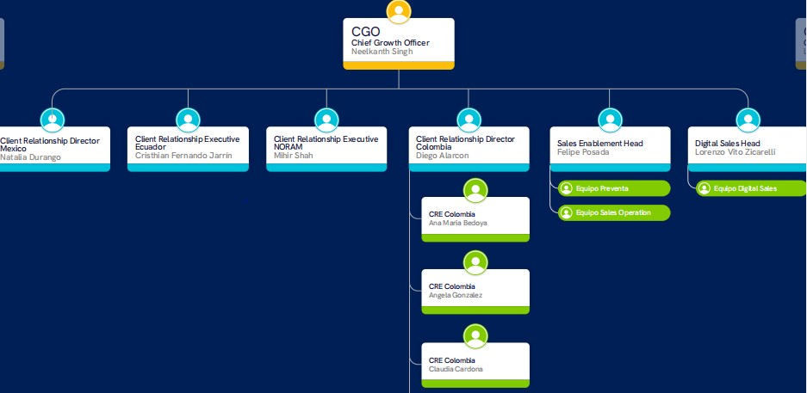
Por otra parte, al conocer el organigrama de Sofka pude identificar como esta actividad organizacional desempeña un papel fundamental al definir la jerarquía y los roles dentro de la organización, permite tener claro los niveles de comunicación y tener una visión del rol de cada líder. (Ver figura 1).

Figura 1
Organigrama área comercial de Sofka
Nota: Tomado del manual de funciones de Sofka
El organigrama de la organización destaca la posición jerárquica del equipo de ventas, liderado por Lorenzo Vito Zicarelli, gerente de ventas digitales. Este equipo tiene la responsabilidad principal de diseñar e implementar estrategias de ventas adaptadas a las condiciones específicas de las diversas regiones de Estados Unidos, aplicando un enfoque estratégico.
Otro cargo clave es Natalia Durango, gerente de atención al cliente, quien se encarga de generar leads en México. Su misión está orientada a fortalecer las oportunidades de venta y ampliar la base de clientes en el mercado mexicano, contribuyendo de manera significativa al crecimiento y posicionamiento de la organización en esta región.
Estos dos roles son mencionados específicamente porque proporcionan los lineamientos y directrices necesarios para desarrollar las actividades asignadas durante mi gestión como practicante, dado que estos dos países son fuertes en el mercado latino B2B.
A continuación, considero interesante describir los cargos clave dentro del organigrama, junto con sus respectivas funciones, ya que me visualizo en el futuro desempeñando alguno de estos roles.
Client Relationship Executive. Este rol tiene como propósito principal construir y preservar vínculos fuertes con los clientes. Entre sus responsabilidades destacan la identificación de oportunidades comerciales y de ventas, Entender las demandas de los clientes y proporcionar soluciones apropiadas para cumplirlas (Presicci, F., 2023).
Client Relationship Director. Este puesto es esencial para desarrollar y supervisar estrategias orientadas a la gestión de relaciones con los clientes. Además, se encarga de garantizar la satisfacción del cliente y abordar posibles problemas que puedan surgir en la relación comercial (Workable, 2023).
Digital Sales Head. El encargado de este rol tiene la responsabilidad de diseñar e implementar programas de capacitación para el equipo de ventas. También debe seleccionar e integrar herramientas y plataformas que faciliten el trabajo del equipo, así como evaluar la efectividad de las estrategias para optimizar los resultados en ventas (iScale Solutions, 2023).
Dentro del organigrama, mi rol consistía en apoyar al Digital Sales Head, un área responsable de liderar las operaciones comerciales en Estados Unidos y desempeñar un papel fundamental en la estrategia y ejecución de las ventas digitales en ese mercado.

Análisis del macroentorno y microentorno de la empresa

El análisis del macroentorno permite identificar y comprender los factores externos que afectan directa o indirectamente a SOFKA, impactando en el cumplimiento de objetivos estratégicos. Este análisis se centra en evaluar aspectos como el entorno económico, político, social, tecnológico, ambiental y legal.

Económicas

En Colombia, la inversión en tecnología ha mostrado avances significativos. Según el Ministerio de Tecnologías Informativas y Comunicaciones (MinTIC), en 2023, el sector de Tecnologías Informativas y Comunicativas (TIC) representó el 3,5% del PIB, generando ingresos superiores a $16,74 billones, lo que implica un crecimiento del 9,2% respecto al 2022. Las conexiones a internet en dispositivos móviles llegaron a los 44,9 millones, registrando un incremento del 19% un incremento del 12,07%. (Ministerio de Tecnologías de la Información y las Comunicaciones [MinTIC], 2024)
El ministro de TIC, Mauricio Lizcano, destacó que el sector enfrenta una considerable brecha de talento digital, que podría llegar a 265.000 empleos vacantes para 2025. Aun así, el ingreso promedio del sector ha aumentado un 32% entre 2021 y 2023, mientras que en 2022 se generaron 370.000 empleos, con un crecimiento proyectado del 34% para 2024. Estos indicadores subrayan la importancia del sector tecnológico como motor de crecimiento para la economía del país. El plan de crecimiento del sector incluye la implementación de inteligencia artificial como eje clave en el Plan Nacional de Conectividad y Transformación Digital
destacando la relevancia de los datos y la colaboración entre la academia, los empresarios y los emprendedores. (Ministerio de Tecnologías de la Información y las Comunicaciones [MinTIC], 2024).

En cuanto al acceso a financiamiento, varias iniciativas gubernamentales han facilitado el desarrollo de proyectos tecnológicos. Entre ellas, el programa SENAInnova se destaca por ofrecer cofinanciación a empresas interesadas en integrar tecnologías como la inteligencia artificial, la cadena de bloques y la internet de los objetos en sus procesos productivos. El programa cubre hasta el 90% del costo de los proyectos para pequeñas y medianas empresas (mipymes) y hasta el 50% para grandes empresas, con un límite de $200 millones por proyecto (Mesa, 2024).
Con respecto al comportamiento económico de las naciones en el contexto de la los que Sofka opera, se observa que el Producto Interno Bruto (PIB) de Colombia experimentó un crecimiento de un 2% en el tercer trimestre de 2024, ligeramente por debajo de las expectativas del mercado, que estimaban un crecimiento del 2.3% (Reuters, 2024). Por otro lado, en Estados Unidos, el PIB aumentó un 2.8% en el mismo periodo, también por debajo de lo proyectado en trimestres anteriores (El País, 2024). Esto indica que, aunque ambas economías han registrado crecimiento, este no ha cumplido con las expectativas previstas, lo que podría influir en el entorno económico general y en las decisiones de inversión tecnológica.
Por otra parte, como Sofka opera en los dos países, la tasa de cambio impacta, debido al bajo precio del peso colombiano con respecto al dólar. Al resultar una tasa de cambio baja puede ser atractivo para los negocios latino por los precios competitivos que puede ofrecer SOFKA.

Político y legal

Las empresas como Sofka enfrentan múltiples factores que afectan su expansión y viabilidad en un entorno político diverso e internacional. Las transacciones de intercambio y transferencia de servicios tecnológicos pueden verse impulsadas o limitadas por políticas de comercio global y acuerdos de libre comercio, como los tratados entre Colombia y Estados Unidos, así como con otros países donde Sofka tiene presencia (México, Perú, Canadá, entre otros).

Un ejemplo clave de estas regulaciones es las normativas de relación con clientes y proveedores se rigen por la Ley 1978 de 2019. El propósito de la Ley 1978 de 2019 es armonizar los estímulos de los participantes y autoridades del ámbito de las Tecnologías de la Información y las Comunicaciones (TIC), fortaleciendo la seguridad jurídica, simplificando el marco institucional, y enfocando las inversiones en cerrar la brecha digital. Además, fomenta la participación del sector privado en proyectos clave, y mejora la eficiencia en la gestión de compensaciones y cargas financieras.

En un entorno digitalizado, Sofka debe adherirse a las regulaciones de ciberseguridad, no solo para evitar sanciones, sino también para preservar la confianza de sus clientes. La estructura fiscal en cada país también influye en los costos y beneficios de la empresa, por lo que es fundamental estar al tanto de posibles reformas tributarias que puedan impactar su rentabilidad y estrategia de crecimiento (función pública, 2023).

Dado que las empresas tecnológicas están promoviendo el uso de sus servicios y así mismo de la inteligencia artificial (IA) y fomentando el comercio de este innovador tipo de tecnología, el Congreso de Colombia está desarrollando proyectos de ley para regular su uso. Estas iniciativas buscan definir con precisión la IA y garantizar su aplicación de manera ética responsable, tomando como referencias normativas internacionales como el reglamento de IA de la Unión Europea. Además, la regulación tiene como objetivo fortalecer un ecosistema de datos robusto y asegurar la formación de profesionales capacitados en IA en Colombia.
Con el avance de esta nueva etapa tecnológica, en 2024 se implementó un impuesto del 10% sobre los ingresos de grandes compañías tecnológicas como Google, Meta, Amazon y YouTube. Esta medida tiene como finalidad que estas empresas, que generan importantes ingresos en Colombia, contribuyan de manera justa al sistema tributario, promoviendo la equidad fiscal en el entorno digital.
Frente a este nuevo panorama, en el que surgen nuevas necesidades para los colombianos, como la alfabetización tecnológica, se ha lanzado la Estrategia Nacional Digital 2023-2026. Este plan busca impulsar pilares fundamentales como el fomento de la economía digital, la transformación de los servicios públicos, y la mejora de la conectividad a nivel nacional.
Para proteger a los consumidores en este entorno digital, el gobierno ha implementado mecanismos a través de la Ley 1480 de 2011, también conocida como el Estatuto del Consumidor. Esta ley garantiza los derechos de los compradores, regulando aspectos como la calidad y seguridad de los productos, el acceso a la información veraz, la publicidad responsable, la transparencia en las garantías, y la protección contra cláusulas abusivas en los contratos.
Por último, para que la industria tecnológica opere de manera sostenible, todas las empresas deben cumplir con la Ley 99 de 1993, la cual regula las actividades que puedan impactar negativamente el medio ambiente, especialmente en proyectos que involucren el uso de recursos naturales, la liberación de contaminantes y el surgimiento de desechos.
Al hacer una revisión sobre los factores políticos y legales se identificó que son determinantes para la competitividad y expansión internacional de Sofka, ya que influyen en su capacidad para operar eficazmente en diferentes entornos regulatorios y responder a cambios en políticas comerciales, fiscales o laborales de los países donde tiene presencia.

Tecnológicos

Según la investigación realizada, las tendencias tecnológicas actuales destacan la amplia aplicación del Internet de las Cosas (IoT) en sectores como manufactura, transporte, agricultura y ciudades inteligentes. Esta tecnología facilita la automatización de procesos industriales que, tradicionalmente, requerían más tiempo y recursos económicos al realizarse manualmente. Además, el IoT está transformando los patrones de consumo en el mercado tecnológico y las estrategias empresariales, impulsando la innovación y mejorando la eficiencia en diversas áreas productivas. A su vez, la toma de decisiones en las compañías se realiza de manera eficiente. encuentra cada vez más respaldada por la inteligencia artificial, lo que mejora tanto la precisión como la gestión operativa (Vanguardia, 2024).

En este contexto de tecnologías líderes en el comercio, la ciberseguridad ha ganado especial relevancia en Colombia en los últimos años debido al aumento de ciberataques y a la digitalización de sectores críticos como la banca, telecomunicaciones, salud y gobierno. La banca, en particular, se ha convertido en un objetivo frecuente de ataques cibernéticos. Sin embargo, la falta de profesionales especializados limita la capacidad de las organizaciones para responder de manera efectiva a estas amenazas. Para cerrar esta brecha, universidades e institutos técnicos han comenzado a implementar programas de formación en ciberseguridad, con el objetivo de fortalecer el talento disponible en el país y mejorar la protección contra las amenazas digitales (Caracol, 2024).

En cuanto al desarrollo del IoT en Colombia, un hito importante fue la inauguración, en octubre de 2019, del primer Laboratorio de Internet de las Cosas del país, impulsado por el Ministerio de Comercio, Industria y Turismo, en colaboración con Telefónica Movistar, Wayra, CEmprende e iNNpulsa. Este espacio busca ofrecer a los emprendedores acceso a herramientas y recursos para crear soluciones IoT, además de fomentar el avance de las redes de conectividad a nivel nacional (Telefónica, sf).
La tecnología ha transformado significativamente el ámbito laboral en Colombia, con la adopción de soluciones tecnológicas avanzadas que optimizan la gestión interna de las empresas y mejoran la interacción con los clientes. Estas innovaciones han permitido una mayor eficiencia, facilitando procesos y promoviendo un entorno de trabajo más ágil y centrado en el cliente (Revista Artefacto,sf).
A medida que el progreso tecnológico avanza, se han producido cambios en la cultura y en las relaciones interpersonales, algunos de los cuales han tenido efectos adversos en ciertos grupos de personas. En Colombia, no todas las comunidades han adoptado plenamente estos cambios tecnológicos, optando por preservar sus costumbres tradicionales, lo que ha contribuido a una brecha tecnológica entre quienes abrazan la modernización y quienes la rechazan (Portafolio,sf).

Sociales

En el aspecto social se hará énfasis en los mercados latinos b2b, debido a que es l mercado objetivo que SOFKA le está apuntando.
El crecimiento de la economía latina en Estados Unidos ha sido notable en años recientes, consolidándose como un pilar fundamental en el contexto socioeconómico del país. En 2021, la producción del Producto Interno Bruto (PIB) generado por la comunidad latina alcanzó los $3.2 billones, lo que representa un impacto diario de $2.8 mil millones (Latino Donor Collaborative, 2021). Sin embargo, los empresarios latinos enfrentan desafíos significativos al competir con empresas de ciudadanos estadounidenses, particularmente en la introducción de precios competitivos en el mercado.

La apertura de oportunidades para emprendedores y la integración de mano de obra extranjera en países con condiciones favorables para el desarrollo empresarial tienen un impacto directo en el crecimiento económico, reflejándose en aumentos notables del PIB. De acuerdo con un estudio de Latino Donor Collaborative, una organización sin fines de lucro dedicada a redefinir la percepción de la comunidad latina a través de datos económicos, si los latinos fueran una nación independiente, su PIB se posicionaría como el quinto más grande del mundo, superando a países como el Reino Unido, India, Francia e Italia (Latino Donor Collaborative, 2021).
Un dato adicional de este estudio indica que, durante la última década, la economía impulsada por la comunidad latina en Estados Unidos ha crecido a un ritmo hasta dos veces más rápido que la economía no latina. Este crecimiento acelerado refleja no solo la contribución de los latinos al desarrollo económico, sino también el atractivo de Estados Unidos para emprendedores latinos debido a factores como acceso al financiamiento, infraestructura avanzada, tecnología de vanguardia y una sólida protección jurídica e intelectual.
A continuación, se presentan las gráficas elaboradas por Bloomberg se trata de una empresa de Estados Unidos especializada en consultoría financiera, software, datos y media bursátil, la cual confirma el comportamiento y su dinámica que estas son las 10 empresas más valiosas de Wall Street provenientes de Latam.

Figura 2.
Empresas Latinoamericanas reconocidas en el Wall Street
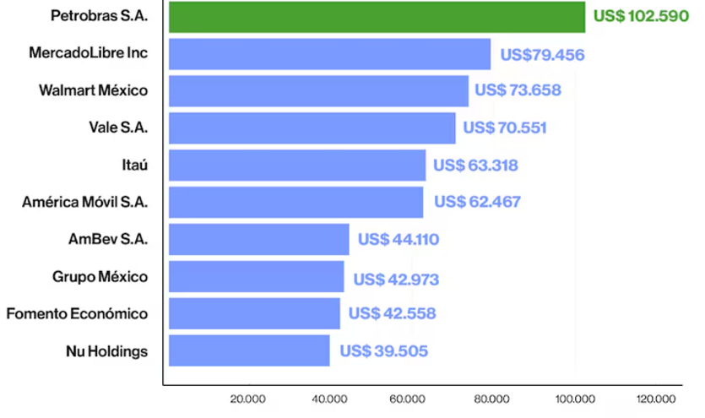
Nota : Tomado de bloomberglinea.

Variables del microentorno
El microentorno se refiere a los factores internos y cercanos que impactan directamente en las operaciones de una organización, influyendo en su desempeño y competitividad. Entre estos elementos se destacan los proveedores, los clientes y la competencia, aspectos que serán analizados en detalle en este contexto.

Proveedores
Los proveedores juegan un rol crucial al ser un recurso vital, tecnología y servicios indispensables para las operaciones. La interacción con los proveedores afecta de manera directa la habilidad de la entidad para preservar la calidad de sus productos y servicios, ajustarse a las nuevas exigencias del mercado y maximizar sus gastos de producción, (iScale Solutions, 2023). Al indagar sobre los proveedores principales se encontraron los siguientes:

Webdox es una empresa que ofrece una solución integral para la gestión del ciclo de vida de los contratos, diseñada para satisfacer las necesidades de las organizaciones. Su objetivo es establecer conexiones digitales que fomenten relaciones comerciales equitativas, eficientes y transparentes.

La plataforma de Webdox permite a las empresas gestionar de manera eficaz todas las etapas de un contrato, desde la solicitud y redacción hasta la firma electrónica. En el contexto actual de creciente digitalización de los procesos empresariales, la propuesta de Webdox adquiere una relevancia especial. Su solución de firma electrónica es versátil y flexible, optimizando la firma de documentos en las compañías colombianas, y garantizando la atribución, integridad y disponibilidad de acuerdo con las normativas vigentes, incluyendo el cumplimiento de la Ley 527. En 2021, Webdox expandió sus operaciones a países como México y Brasil tras obtener una inversión de 7,3 millones de USD en una ronda de financiación, (Webdox CLM, 2023).

Torus Systems es una empresa con sede en Bogotá, Colombia, especializada en ofrecer soluciones integrales en tecnología, con un enfoque en el mantenimiento y reparación de computadoras. También se dedican a la configuración de balanceadores, enrutadores, conmutadores y cableado estructurado, utilizando materiales de alta calidad profesional.

La compañía lleva a cabo un análisis de la situación tecnológica de cada cliente, lo que le permite desarrollar propuestas las cuales se consideran innovadoras, ajustadas tanto a sus necesidades como a su presupuesto. También proporciona métodos para reparar el sistema operativo Windows 10 mediante comandos eficientes, como el SFC (System File Checker), que verifica y corrige archivos de sistema dañados. Adicionalmente, se ofrece una guía para configurar un ordenador gamer de gama media en 2023, recomendando procesadores como el Intel Core i7 o AMD Ryzen 7 para un rendimiento óptimo en juegos (Torus Systems, 2023).

Competencia
En los siguientes párrafos se describe las competencias de SOFKA, estas no solo abarcan la innovación y el desarrollo de soluciones de tecnológicas, sino el compromiso a generar buenas experiencias con el cliente.

Endava Colombia S.A.S es una compañía centrada en el crecimiento e ingeniería de software, especializada en ofrecer soluciones corporativas para compañías de cualquier tamaño mediante un modelo ágil distribuido. Con una sólida presencia en América Latina, Velocity Partners se unió recientemente a Endava para consolidar un competidor global en Tecnología de la Información. La trayectoria de la empresa se destaca por la implementación de soluciones para la ampliación de equipos y el desarrollo de software, siempre bajo un enfoque ágil y colaborativo.

Según los reportes financieros de la compañía, se ha observado un crecimiento continuo y significativo a lo largo de los años, alcanzando su punto más alto en 2022 y manteniéndose en niveles similares en 2023. Este incremento refleja una expansión sostenida de sus operaciones, particularmente en términos de ganancia operativa (EBIT), EBITDA y ganancia neta. No obstante, el crecimiento de estas métricas es más moderado en comparación con el del total de ingresos operativos, lo que sugiere que, a pesar del aumento en los ingresos, la rentabilidad neta ha tenido un avance más estable y gradual. (Ver figura 3).

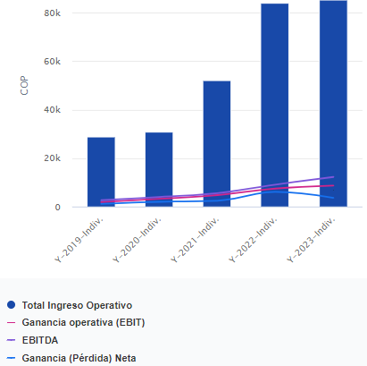
Figura 3.
Ingresos operacionales

Figura 4.
Ingresos operacionales GlobalsofFigura 5.
Ingresos operacionales

Fuente: EMIS.

Globalsoft T & S S.A.S. es una Sociedad por Acciones Simplificada (S.A.S.) constituida el 6 de febrero de 2012, con más de 12 años de operación. La empresa tiene su sede en Barranquilla, Atlántico.
Esta compañía se especializa en el desarrollo e ingeniería de software, ofreciendo soluciones empresariales a compañías de cualquier tamaño mediante un modelo ágil distribuido. Su portafolio de servicios incluye programación de aplicaciones, desarrollo de software, soporte técnico y diseño web. En el sector del Business Digital, la compañía ofrece servicios de asesoramiento digital, creación y administración de aplicaciones digitales, aplicación de plataformas tecnológicas, así también soluciones para la mejora de las operaciones de la empresa.
Respecto a los Servicios Digitales, se centra en asegurar la ciberseguridad, incrementar la productividad mediante soluciones de servicios en el entorno laboral, proporcionar servicios de nube y centros de datos, y conservar varias plataformas tecnológicas.
En el campo de la comunicación digital, Globalsoft promueve la optimización de la comunicación en línea en las entidades.
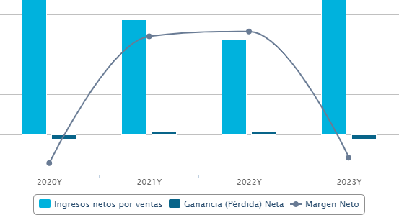
De manera personalizada en Soluciones de Negocios, la compañía incorpora instrumentos especializados como FIN700, SAP y Autodesk, orientados a la administración financiera, corporativa y de diseño.
Figura 6.
Ingresos operacionales Globalsof

Figura 7.
Indicadores captura de leads según campañaFigura 8.
Ingresos operacionales Globalsof

Fuente: EMIS.
El rendimiento financiero de Globalsof ha exhibido una tendencia constante en cuanto a los ingresos netos por ventas, con pequeñas variaciones anuales. No obstante, la ganancia (pérdida) neta ha sido notablemente inferior a los ingresos, lo que señala una rentabilidad restringida durante este lapso (Sonda,2024).
Por otro lado, el margen neto evidenció un aumento entre 2020 y 2021, llegando a su máximo nivel en 2021. Desde ese punto, sufrió un descenso constante en 2022 y 2023, lo que indica una reducción en la eficacia de la compañía para transformar las ventas en beneficios (Emis,2023)

Cliente
El comercio entre empresas (B2B) se caracteriza por una considerable complejidad, influenciada por diversos factores que impactan la toma de decisiones de compra. En este contexto, los responsables de aprobar adquisiciones, como gerentes de TI, directores de operaciones y directores financieros, juegan un rol crucial. Los clientes B2B suelen contar con acceso a información detallada sobre los productos, así como a demostraciones frecuentes ofrecidas por los proveedores. Esto añade desafíos al proceso de adquisición, ya que los vendedores deben diseñar estrategias que incluyan información completa y relevante para educar al cliente y facilitar un proceso de venta exitoso (Gartner, 2023).
Uno de los factores clave que influyen en las decisiones de los clientes B2B es la lealtad hacia sus proveedores actuales. Esta lealtad se fundamenta en la intención de los proveedores de establecer relaciones duraderas basadas en la confianza y la satisfacción mutua. Como resultado, los tomadores de decisiones tienden a resistirse al cambio de proveedor, debido a los riesgos asociados, como interrupciones en procesos de producción que funcionan de manera óptima (Gartner, 2023).
Además, cuando las empresas evalúan cambiar de proveedor tecnológico, suelen preferir contratos a largo plazo o plurianuales, que les permiten mantener estabilidad en términos de precios y condiciones. Este tipo de contratos minimiza la necesidad de ajustes frecuentes y ofrece mayor predictibilidad para ambas partes. En este sentido, los consumidores valoran especialmente a los proveedores que muestran flexibilidad en los términos contractuales, lo que se ha convertido en un elemento diferencial en el mercado B2B (Influno, 2023).

Público

En relación con la variable de microentorno público, las principales entidades que regulan el funcionamiento de la compañía son:
Publico financiero Superintendencia de Industria y Comercio (SIC)
Juega un papel clave, especialmente en lo relacionado con el manejo y salvaguarda de la información personal, en acatamiento de la Ley 1581 del año 2012. Esta entidad garantiza que la empresa adopte medidas adecuadas para proteger la privacidad y los derechos de los titulares de datos.
Publico gobierno, Ministerio de Tecnologías de la Información y las Comunicaciones (MinTIC)
Supervisa el cumplimiento de las normativas relacionadas con el uso adecuado de la tecnología y la implementación de buenas prácticas en el sector. También promueve la innovación y la transformación digital en las empresas, asegurando que su operación esté alineada con los objetivos estratégicos del país en términos de desarrollo tecnológico.
Ambas instituciones son fundamentales para garantizar que la compañía opere dentro del marco legal y mantenga estándares éticos y tecnológicos que respalden su sostenibilidad y competitividad en el sector.

Publico interno empleados

Sofka cuenta con más de 1,000 empleados distribuidos estratégicamente en diferentes países, lo que le permite operar con una visión global y un enfoque local en cada región. Su sede principal se encuentra en Medellín, con una oficina complementaria en Bogotá. La modalidad de trabajo es híbrida, aunque predomina el trabajo remoto, lo que facilita la flexibilidad y optimización de recursos.
La mayor parte de su equipo está compuesto por roles clave en áreas tecnológicas, como ingenieros de software, arquitectos de datos y científicos de datos. En los últimos años, Sofka ha fortalecido el área de mercadeo, con un enfoque particular en ventas, consolidando estrategias que buscan aumentar su alcance y posicionamiento en mercados internacionales.
En cuanto a su capital humano, se observa una predominancia de hombres jóvenes, reflejo del compromiso de Sofka con el desarrollo del **talento emergente**. La empresa apoya y fomenta el crecimiento del capital joven, ofreciendo oportunidades para que los nuevos profesionales desarrollen sus habilidades en un entorno innovador y dinámico. Este enfoque contribuye no solo a la innovación, sino también a la construcción de una cultura organizacional ágil y orientada al aprendizaje continuo.

Este perfil de talento humano y estructura organizacional destaca como uno de los principales activos de Sofka, alineándose con su visión de impacto positivo a través de soluciones tecnológicas innovadoras.

El siguiente apartado se mencionará sobre la gestión que se realizó en las prácticas, se menciona el objetivo general y especifico que fueron tomados del plan de trabajo entregado por el líder.

.

Intermediarios

En relación con los intermediarios, Sofka no requiere terceros que colaboren o complementen los procesos de distribución, representación, consultoría, entre otros. Sofka considera que tiene un equipo de ingeniería de sistemas lo suficientemente capacitado para manejar estos aspectos internamente. En este sentido, la empresa ha iniciado la venta de servicios de staffing, aprovechando sus recursos humanos, como técnicos y desarrolladores de tecnología, para generar nuevas oportunidades de negocio.

Para alcanzar estos objetivos, el departamento de Digital Sales lidera el proceso comercial. En caso de ser necesario contar con representantes en diferentes ciudades o países, Sofka se asegura de tener su propio equipo de representantes capacitados, con la información necesaria para generar acercamientos efectivos con clientes potenciales.

Formulación del problema

Durante el período de prácticas, el departamento de Marketing Digital enfrentó el desafío de captar leads en el mercado estadounidense utilizando LinkedIn, una red social ampliamente empleada por empresarios y profesionales para establecer conexiones de negocio y cerrar negociaciones. Aunque se definieron objetivos específicos y se implementaron estrategias de segmentación detallada y comunicación de una manera persuasiva, los resultados no fueron completamente satisfactorios. Los esfuerzos actuales han mostrado limitaciones al alcanzar de manera precisa y consistente al público objetivo, lo que afecta la efectividad general de las acciones emprendidas.
Con este problema se refleja la necesidad de optimizar las estrategias de marketing digital para garantizar que las campañas sean más efectivas en captar la atención de decisores clave y potenciales clientes.

Justificación

Al identificar el problema, centrado en la creación de estrategias para la captura de leads en el mercado latino B2B en Estados Unidos, se aborda desde tres puntos de vista: académica, social y organizacional.
Desde el punto de vista académico, esta investigación permite generar conocimiento sobre la utilización de entornos digitales y estrategias de segmentación en mercados competitivos como el estadounidense. Identificar el impacto de la efectividad de las tácticas de comunicación y la identificación de oportunidades en microeventos y comunidades específicas, como la latina, contribuye a mi formación como profesional. Además, fomenta mi aprendizaje en el análisis de tendencias emergentes y dinámicas del sector tecnológico, fortaleciendo el entendimiento del comercio electrónico en mercados globales.
En el ámbito social, esta actividad me brinda una perspectiva integral sobre el comportamiento de la comunidad latina en Estados Unidos, permitiéndome comprender sus preferencias de consumo, creencias, formas de comunicación y cómo interactúan con el mundo. Este conocimiento es fundamental para desarrollar mensajes más precisos y efectivos dirigidos a esta audiencia. Además, me permite analizar el comportamiento de los usuarios en LinkedIn, identificando patrones de interacción, horarios de mayor actividad y el contenido más atractivo para el mercado B2B en Estados Unidos. Complementariamente, estudio las tendencias del mercado digital en este país, investigando las preferencias de contenido y las estrategias de marketing que generan mayor impacto en el sector B2B. Esta combinación de análisis social y digital facilita el diseño de campañas alineadas con las necesidades y expectativas del público objetivo.

Desde la perspectiva organizacional, la identificación y captación de clientes potenciales en Estados Unidos, particularmente a través de microeventos y redes de contacto, es esencial para fortalecer la presencia de la empresa en un mercado altamente competitivo. La optimización de tácticas de comunicación y segmentación no solo mejora la efectividad en el alcance de la audiencia objetivo, sino que también maximiza el uso de los recursos publicitarios, asegurando un mayor retorno de inversión. Además, resulta clave evaluar plataformas digitales complementarias que puedan potenciar las estrategias actuales, diversificar los canales de interacción y ampliar las oportunidades de negocio.

Objetivo general y específicos

Objetivos generales

Apoyar en el proceso de inteligencia de mercados para identificar clientes potenciales en Estados Unidos, validando diversas segmentaciones, canales y estrategias de comunicación para alcanzar al público objetivo.

Objetivo especifico

Apoyo en la construcción de la estrategia de comunicación para alcanzar al público objetivo. Apoyo en la identificación de clientes potenciales en micro eventos en EE.UU.
Apoyo en la identificación de clientes potenciales latinos en estados unidos. Apoyo en el desarrollo de benchmarking en EE.UU.
Apoyar en la inteligencia de mercado para hacer análisis de sectores y tendencias en el mercado de EE.UU.
Validar nuevas funcionalidades y herramientas que exista en el mercado para levantar información y desarrollar estrategias más efectivas.

Resultados

Aportes realizados durante la práctica

Etapa de Desarrollo y Consolidación de Tácticas de Prospección y Monitoreo.

Desde el comienzo, era evidente que para el departamento era crucial realizar el almacenamiento y tabulación de los datos obtenidos al iniciar cada campaña independientemente de las orientaciones que surgieran durante el periodo de aprendizaje. Se han conseguido progresos notables en los indicadores de actividad y captación de clientes potenciales, lo que refleja un incremento significativo en nuestras campañas gracias al trabajo de cada miembro del equipo de marketing. A continuación, se muestran los últimos hallazgos:

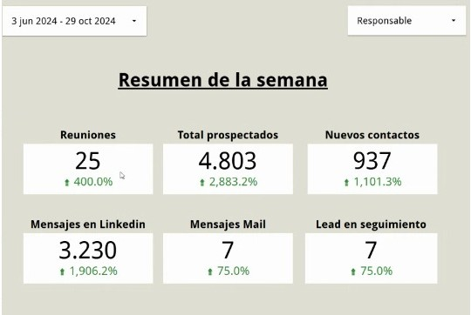
Figura 9.
Indicadores captura de leads según campaña

Figura 10.
Herramienta captura de leadsFigura 11.
Indicadores captura de leads según campaña
Fuente Elaboración propia.

Estos hallazgos evidencian los resultados de las acciones aplicadas desde el comienzo de la tabulación de datos y el monitoreo constante por parte de los lideres lo cual son acciones del equipo de marketing. El aporte en la organización y realización de estas campañas ha sido crucial para lograr estos índices de crecimiento en un periodo de seis meses.
El incremento significativo en los prospectos y nuevos contactos (2,883.2% y 1,101.3%, respectivamente) indica que las estrategias de prospección están siendo altamente efectivas. Esto evidencia que la comunicación multicanal en plataformas digitales es un recurso clave para captar la atención de diversos públicos y mantener el interés de los prospectos mediante distintas tácticas. Este enfoque es especialmente relevante dado que los empresarios activos en entornos digitales afines, tanto comerciales como profesionales, pueden ser alcanzados de manera más efectiva a través de estos medios.

Soporte en la detección de posibles clientes en micro eventos en Estados Unidos

Durante el tratamiento de datos de cada perfil identificado en diversas plataformas, el aprendizaje continuo en nuevas herramientas resultó fundamental. Un ejemplo de esto es Sales Navigator, una extensión de LinkedIn que mejora significativamente la búsqueda de usuarios. Esta plataforma ofrece funciones avanzadas que permiten identificar empresas que cumplen con los criterios establecidos por la gerencia, tales como: cantidad de empleados, tipo de industria y cargos de los funcionarios.
Figura 12.
Herramienta captura de leads

Figura 13.
Plataforma para identificar microeventosFigura 14.
Herramienta captura de leads

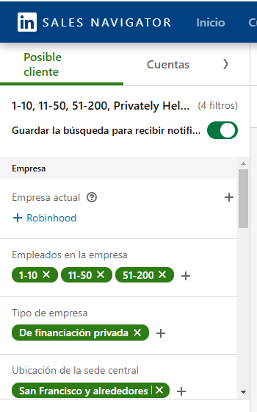

Fuente: Elaboración propia.

Gracias al aprendizaje continuo y la exploración de estas herramientas, se logró incrementar las respuestas y visitas a los perfiles de los agentes comerciales de Sofka, generando así interacciones de mayor calidad con el objetivo de concretar ventas.
En esta parte del proceso el practicante gracias a su constante interés en sacar utilidad a las plataformas de marketing , logro aportar al equipo de Digital Sales el uso de opciones avanzadas para así llegar al target de manera mas eficiente .
Soporte en el reconocimiento de posibles clientes latinos en Estados Unidos

Para el equipo de ventas fue crucial estudiar el comportamiento de los empresarios de habla hispana y origen latinoamericano, ya que, aunque compartan una misma lengua, sus formas de interacción pueden variar considerablemente. Este análisis realizado por el practicante permitió establecer contactos más efectivos desde Colombia. Además, se implementó una estrategia de búsqueda en eventos digitales, incluyendo aquellos realizados en estados como Nueva York, Florida, entre otros, donde se identificaron manualmente perfiles que cumplían con las características requeridas. Cabe destacar que, en algunas ocasiones, el equipo de Digital Sales necesitaba perfiles con distintas características o nacionalidades, lo que demandó creatividad para buscar y conectar con estas personas. Esto fue fundamental para incrementar la tasa de conversaciones.

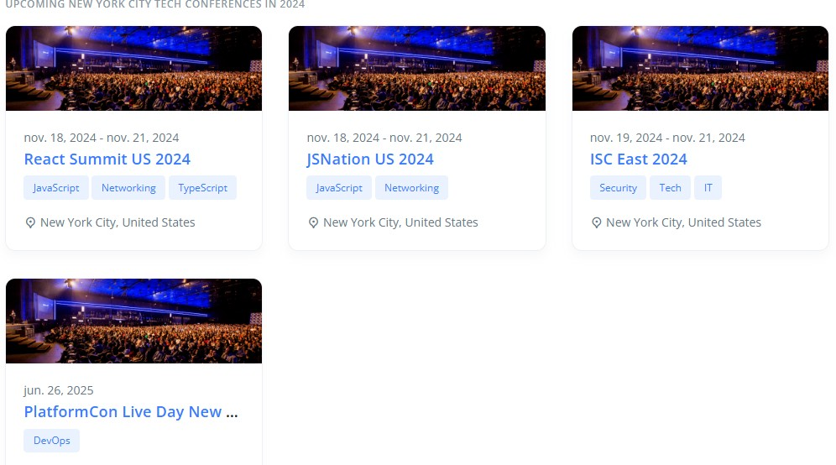
Figura 15.
Plataforma para identificar microeventos

Figura 16.
Conversación con leadsFigura 17.
Plataforma para identificar microeventos

Fuente Eventyco, 2023.

Una vez el practicante recolectara la cantidad necesaria de perfiles, a estos se les enviaban solicitudes de conexión de manera semanal, realizando un A/B testing con el objetivo de analizar de manera grupal los resultados y así determinar la estrategia más efectiva para alcanzar los objetivos mencionados anteriormente.

Asistencia en la elaboración de la estrategia comunicativa para llegar al público meta

Dado que se requería comunicación con usuarios de diferentes países y nacionalidades, fue esencial comprender cómo cada cultura se comunica para alcanzar los objetivos planteados. Durante el proceso, al contactar a CEOs en Estados Unidos, se identificó que la comunicación debía ser directa y objetiva, ya que en esta cultura se valora el tiempo y se considera que los mensajes extensos representan una pérdida innecesaria de este recurso. En contraste, los empresarios mexicanos perciben un enfoque directo en la conversación como poco cortés o incluso de mala educación. Además, se utilizó la inteligencia artificial para mejorar la comunicación y optimizar los resultados. Este proceso de creación requería apoyo de la Inteligencia artificial para asi crear un mensaje el cual fuera identificado por el target como un mensaje confiable y profesional , en este caso la gerencia analizaba el mensaje del practicante para después aplicarlo de manera masiva a cada usuario de linked in , de la misma manera al crear mensajes en ingles era necesario que el practicante manejara el ingles para poder confirmar que lo que fuera redactado fuera coherente .

Figura 18.
Conversación con leads

Figura 19.
Creación de contenido con chatgptFigura 20.
Conversación con leads

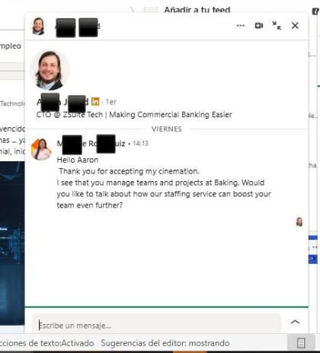

Con el propósito de asegurar comunicaciones asertivas, fue necesario desarrollar propuestas que pudieran ser socializadas con el equipo, de manera que los integrantes pudieran revisarlas y aprobarlas.
Figura 21.
Creación de contenido con chatgpt

Figura 22.
Plataforma de identificación de leads competenciaFigura 23.
Creación de contenido con chatgpt

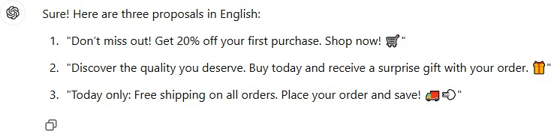
Elaboración propia

Apoyar en la inteligencia de mercado enfocada en compañías de interés para Sofka

En esta etapa del proceso, el practicante analizo diversas empresas del mercado para identificar clientes potenciales. Se utilizó la plataforma Clutch, la cual facilita la conexión entre compañías y proveedores de servicios en áreas como desarrollo de software, marketing digital, diseño y servicios empresariales, entre otras. La plataforma permitió filtrar la información por ubicación, servicios ofrecidos y tipo de industria, optimizando así la selección de posibles clientes. El conocimiento del negocio digital fue fundamental, ya que la elección de empresas incorrectas derivaba en conversaciones con perfiles no alineados a los objetivos, reduciendo la efectividad de los resultados.

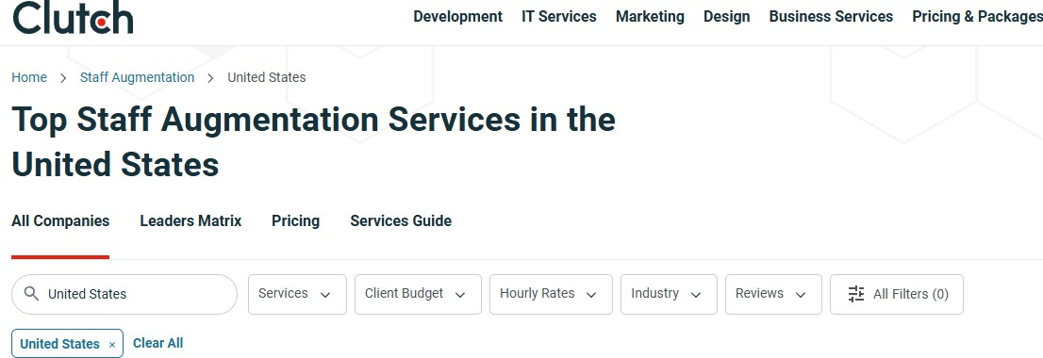
Figura 24.
Plataforma de identificación de leads competencia

Figura 25.
Ejemplo de Sofka en LinkedlnFigura 26.
Plataforma de identificación de leads competencia

Fuente: página de Clutch.

Soporte para realizar estudios de tendencias en redes sociales con relación al mercado tecnológico estadounidense.

Se detectaron patrones de contenido en la red social LinkedIn durante un período de seis meses, destacando especialmente el contenido educativo, noticias y novedades, oportunidades de networking y crecimiento profesional. Este análisis fue beneficioso, ya que se convirtió en una herramienta efectiva para interactuar con empresarios en varios estados de Estados Unidos. La estrategia de interacción se centró en generar comentarios positivos y alineados con la filosofía de los líderes de opinión, siempre que el contenido estuviera relacionado con el comercio tecnológico y evitando temas controvertidos. Esto no solo incrementó las visitas al perfil y las notificaciones de contacto de los agentes comerciales, sino que también amplió la comunidad, la red de conexiones y facilitó la generación de reuniones comerciales.

Figura 27.
Ejemplo de Sofka en Linkedln

Figura 28.
Ejemplo de Sofka en Linkedln

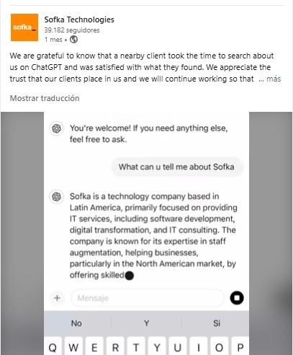

Fuente: Elaboración propia

Generar interacciones con empresarios en esta red social es crucial, ya que, a medida que se fortalece el acercamiento, LinkedIn asigna una etiqueta que confirma el nivel de cercanía con cada conexión.

Según la plataforma LinkedIn, estas categorías se establecen para ayudar a los usuarios a comprender mejor el tipo de contacto. Esto les permite adaptar su enfoque al tratar con cada individuo, fomentar oportunidades comerciales y establecer vínculos con personas influyentes en el sector, lo que a su vez incrementa la visibilidad del perfil.

Principales logros

Durante mis seis meses de prácticas profesionales en Sofka, mi rol se centró en apoyar diversas acciones estratégicas para fortalecer la presencia digital de la empresa y mejorar el proceso de generación de leads en el mercado estadounidense, particularmente en el sector B2B. Estas acciones incluyeron:

Apoyo en la construcción de estrategias de comunicación. Para captar al público objetivo. Se elaboraron 30 mensajes en inglés, adecuados para la audiencia en EE. UU., logrando captar la atención de posibles leads.

Identificación de clientes potenciales en microeventos en EE. UU. y clientes potenciales latinos en Estados Unidos. lo cual permitió ampliar la base de prospectos de la empresa.

Desarrollo de análisis de competencia (Benchmarking) en EE. UU. considerando variables como cobertura, tipo de servicios, tarifas, antigüedad en el mercado, tamaño del mercado y número de empleados, proporcionando una perspectiva más precisa sobre el tamaño y la competitividad de las empresas del sector.

Inteligencia de mercado para análisis de sectores y tendencias en EE. UU. Esta actividad no se llevó a cabo, las mayores de acciones se enfocaron a la consecución de lead.

Durante este período, se lograron 209 eventos con especialistas en tecnología, lo que permitió identificar 1,297 perfiles de interés. De estos, se concretaron 306 conversaciones efectivas, generando clientes potenciales que facilitaron el proceso de cierre de ventas por parte del equipo comercial.

Conclusiones

Estas actividades me permitieron aplicar mis conocimientos en marketing digital y análisis Netnográficos, generando recomendaciones para la gerencia de Digital Sales enfocadas en aumentar las ventas y optimizar las estrategias de comunicación. Las acciones realizadas contribuyeron a mejorar el perfilamiento de usuarios, fortaleciendo la presencia digital de Sofka y facilitando el contacto con empresas clave del sector.

A continuación, se menciona los diferentes aprendizajes y conclusiones de la pasantía

Es fundamental dominar las herramientas y tendencias del mercado B2B, ya que el entorno de negocios en este segmento evoluciona constantemente. La capacidad de adaptarse y aprovechar las tecnologías emergentes y las mejores prácticas del sector es clave para competir eficazmente y captar clientes de alto valor.

Es necesario explorar continuamente nuevas estrategias para la captura de leads, buscando enfoques creativos e innovadores que permitan optimizar la generación de oportunidades comerciales. Esto incluye el uso de técnicas avanzadas de segmentación, automatización de marketing, y personalización de la comunicación para atraer prospectos de calidad.

Aunque los negocios se desarrollan en el mismo país, abordar el segmento latino requiere un enfoque distinto al de otros mercados en EE. UU. Esto se debe a diferencias culturales, de idioma y de comportamiento de compra, lo que implica personalizar las estrategias de comunicación y comercialización para conectarse de manera más efectiva con este grupo.

La inteligencia artificial desempeña un papel crucial en la seguridad digital bancaria y la automatización de procesos. Al implementar IA, las instituciones pueden mejorar la detección de fraudes, reforzar la protección de datos y agilizar tareas operativas, permitiendo a las organizaciones optimizar recursos y aumentar la eficiencia.

La experiencia de trabajar con colegas internacionales ofrece una perspectiva más amplia del negocio, al permitir la comprensión de diferentes enfoques, modelos de trabajo y dinámicas de mercado. Esta colaboración intercultural fomenta la innovación y el aprendizaje, enriqueciendo la capacidad de abordar desafíos desde diversas perspectivas.

El trabajo remoto requiere habilidades sólidas de autogestión y manejo del tiempo, ya que implica la capacidad de establecer prioridades, cumplir con plazos, y mantener una comunicación eficaz con el equipo. La disciplina y la organización personal son esenciales para mantener altos niveles de productividad y desempeño en este entorno.

La actualización constante es indispensable para conocer y adoptar nuevas herramientas que optimicen el negocio, permitiendo estar al tanto de las últimas tecnologías y técnicas del sector. La formación continua y la búsqueda proactiva de soluciones mejoradas son clave para mantener la competitividad y lograr resultados sostenibles en el mercado.

Aunque se fomenta el trabajo en equipo, algunos integrantes, en su afán por cumplir metas individuales, generan reprocesos que afectan el trabajo de los demás y los objetivos del grupo. Este aspecto lo destaco, ya que me ha hecho más consciente de la importancia de la comunicación efectiva y del impacto que las acciones individuales pueden tener sobre la gestión y el desempeño colectivo.

Referencias

Ámbito Jurídico. (2023). Así van los proyectos de ley sobre inteligencia artificial en Colombia. Recuperado de https://www.ambitojuridico.com/noticias/analisis/tic/asi-van-los-proyectos-de-ley-sobre-inteligencia-artificial-en-colombia-en-la
Asociación de Empresas de Acueducto y Alcantarillado [ADEA]. (2023). Política de gestión de proveedores, Rev. 6. Recuperado de https://www.adea.com.co/content-web-adea/media/2023/09/Politica-de-gestion-de-proveedores-Rev.6.pdf
Clutch. (2023). Top IT services for staff augmentation in the United States. Recuperado de https://clutch.co/us/it-services/staff-augmentation?sort_by=NumberOfReviews
Colombia Productiva. (2024). El SENA y Colombia Productiva abren convocatoria para empresas. Recuperado de https://www.colombiaproductiva.com/ptp-servicios/ptp-convocatorias/para-empresas/el-sena-y-colombia-productiva-abren-convocatoria-s
Departamento Administrativo de la Función Pública. (2015). Decreto 1083 de 2015: Por medio del cual se expide el Decreto Único Reglamentario del Sector de la Función Pública. Recuperado de https://www.funcionpublica.gov.co/eva/gestornormativo/norma.php?i=98210
Departamento Nacional de Planeación [DNP]. (2023). Gobierno del cambio presenta Estrategia Nacional Digital 2023-2026. Recuperado de https://www.dnp.gov.co/Prensa_/Noticias/Paginas/gobierno-del-cambio-presenta-estrategia-nacional-digital-2023-2026.aspx
EMIS. (2023). Base de datos EMIS. Universidad de Bogotá Jorge Tadeo Lozano. Recuperado de https://emis.utadeoproxy.elogim.com
Gartner. (2023). Buyer enablement insights for sales. Recuperado de https://www.gartner.com/en/sales/insights/buyer-enablement
González, C. (2023). ¿Cómo afecta la tecnología nuestras culturas y relaciones interpersonales? Revista Arte-Facto, Universidad Santo Tomás. Recuperado de https://revistaartefacto.usta.edu.co/index.php/inter-nos/56-como-afecta-la-tecnologia-nuestras-cultura-y-relaciones-interpersonales
Influno. (2023). The B2B buying process. Recuperado de https://influno.com/b2b-buying-process/
iScale Solutions. (2023). Client relationship executive job description. Recuperado de https://www.iscalepro.com/post/client-relationship-executive-job-description/
Latino Donor Collaborative. (2021). Latino GDP Report: Quantifying the Impact of U.S. Latinos in the Economy. Recuperado de https://www.latinodonorcollaborative.org
Mesa, J. M. (2024). La inversión en tecnología. La República. Recuperado de https://www.larepublica.co/analisis/juan-manuel-mesa-2965368/la-inversion-en-tecnologia-3583372
Ministerio de Ciencia, Tecnología e Innovación [MinCiencias]. (2024). 2024: Año de la revolución científica en Colombia. Recuperado de https://minciencias.gov.co/sala_de_prensa/2024-ano-la-revolucion-cientifica-en-colombia-minciencias
Ministerio de Tecnologías de la Información y las Comunicaciones [MinTIC]. (2024). La tecnología es el elemento clave para disparar a Colombia: Ministro Lizcano. Recuperado de https://www.mintic.gov.co/portal/inicio/Sala-de-prensa/Noticias/382362
PLTFRM. (2023). B2B market entry barriers in China: Strategies for overcoming challenges. Recuperado de https://pltfrm.com.cn/solutions/china-digital-marketing/b2b-marketing-in-china/b2b-market-entry-barriers-in-china-strategies-for-overcoming-challenges/4824/
Portafolio. (2023). Consumidor colombiano: Lo que más compran y cómo lo están adquiriendo. Recuperado de https://www.portafolio.co/economia/finanzas/consumidor-colombiano-lo-que-mas-compran-y-como-lo-estan-adquiriendo-559390
Presicci, F. (2023). Director of sales enablement job description. Federico Presicci Blog. Recuperado de https://federicopresicci.com/blog/sales-enablement/director-of-sales-enablement-job-description/
Programa de las Naciones Unidas para el Desarrollo [PNUD]. (2023). Conectividad: Acelerador de inclusión digital en Colombia. Recuperado de https://www.undp.org/es/colombia/discursos/conectividad-acelerador-inclusion-digital-colombia
Reuters. (2024, 18 de noviembre). Colombia economy grew 2% year-on-year in the third quarter, market expected 2.3%. Recuperado de https://www.reuters.com/world/americas/colombia-economy-grew-2-year-on-year-third-quarter-market-expected-23-2024-11-18/
SONDA. (2024). Campaña de imagen 2024. Recuperado de https://www.sonda.com/landings/campana-de-imagen-2024
Superintendencia de Industria y Comercio [SIC]. (n.d.). Sede Electrónica. Recuperado de https://sedeelectronica.sic.gov.co/
Webdox CLM. (2023). ¿Quiénes somos? Recuperado de https://www.webdoxclm.com/quienes-somos
Workable. (2023). Director de relaciones con clientes: Descripción del puesto. Recuperado de https://resources.workable.com/es/director-de-relaciones-con-clientes-descripcion-del-puesto

